**AEROFILMS**

**TISKOVÁ ZPRÁVA: 29. 3. 2017**

**Režisér zázračného debutu Poslední rodina Jan P. Matuszyński přijede do Prahy**

**Polský režisér Jan P. Matuszyński bude hostem 24. ročníku Mezinárodního filmového festivalu Febiofest. Ve čtvrtek 30. a v pátek 31. března zde bude debatovat s diváky po projekcích svého snímku Poslední rodina. Strhující filmová kronika prokleté rodiny slavného polského malíře Zdisława Beksinśkého   
na festivalu soutěží v sekci Nová Evropa. Do české distribuce film zamíří 11. května díky vítězství   
v projektu Scope100, v jehož rámci vybírá snímek do českých kin stovka filmových fanoušků.**

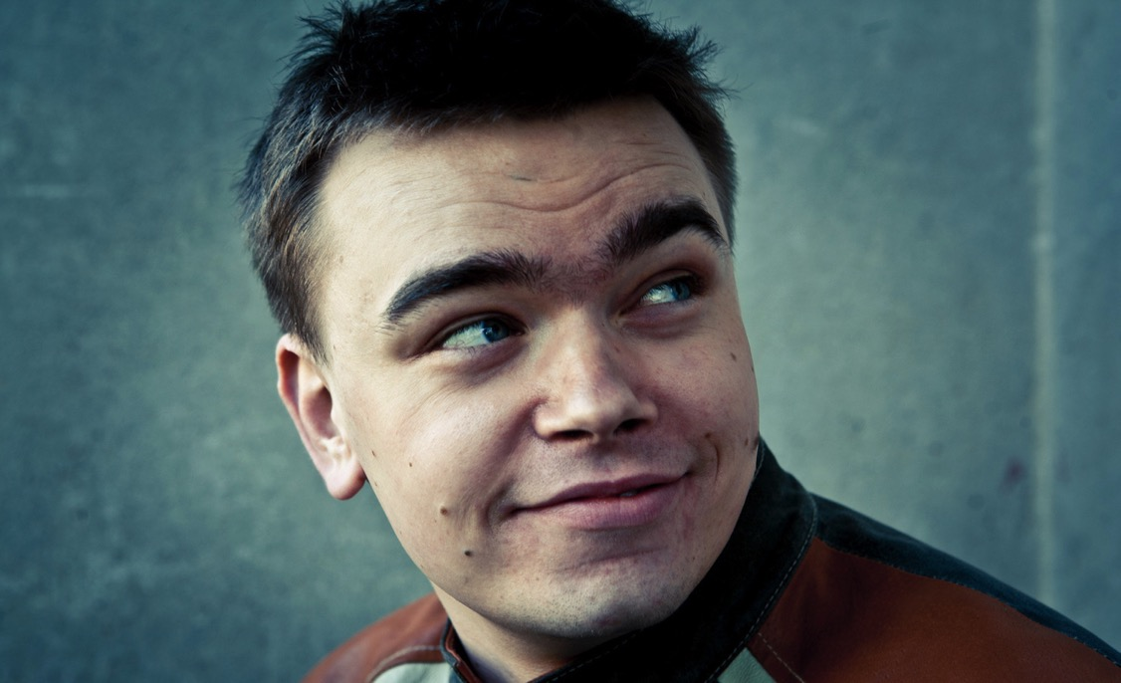

*Režisér Jan P. Matuszyński*

**Neuvěřitelný skutečný příběh polského malíře**

Poslední rodina je filmovou kronikou rodiny surrealistického malíře Zdisława Beksińského, který tvořil v druhé polovině minulého století ve Varšavě. Introvertní umělec trávil téměř veškerý čas mezi zdmi svého sídlištního bytu, navzdory šedi okolního prostředí byl však jeho vnitřní život plný vášně, barev a perverzních fantazií. Děj snímku začíná v roce 1977, kdy se jeho neurotický syn Tomek stěhuje do protějšího domu a i přes psychické problémy se stává průkopníkem západní popkultury v Polsku. V následujících třech dekádách se v životě rodiny stane řada neuvěřitelných událostí a zvratů.

**Vysněný projekt režiséra Jana P. Matuszyńského**

„*Rodina Beksińských byla výjimečná v mnoha ohledech. Dvě fascinující, hluboké osobnosti – geniální otec   
a geniální syn, oba s velmi temnými stránkami, ale i smyslem pro humor. A tím myslím ironický, sarkastický, tak trochu montypythonovský humor. A pak je tu Zosia, manželka a matka, která nemaluje, netvoří, nemá čas sama na sebe, ale je nejdůležitějším článkem celé rodiny, drží ji pohromadě. Vždy jsem si říkal, že by jejich příběh měl být zfilmován a pak jsem se dozvěděl, že o nich Robert Bolesto napsal scénář. Přečetl jsem ho jedním dechem a při setkání s Robertem jsem zjistil, že jemu se zase líbila moje předchozí tvorba. Tak začala naše spolupráce na Poslední rodině,“* popsal svoji cestu k natočení snímku Jan P. Matuszyński.

Matuszyńského debut měl premiéru na loňském ročníku festivalu v Locarnu, kde získal ocenění za nejlepší mužský herecký výkon pro představitele hlavní role Andrzeje Seweryna. Sedmdesátiletý veterán polského filmu Seweryn si za svou kariéru zahrál přes padesát rolí a spolupracoval s Andrzejem Wajdou, Agnieszkou Holland, Régisem Wargnierem či Stevenem Spielbergem.

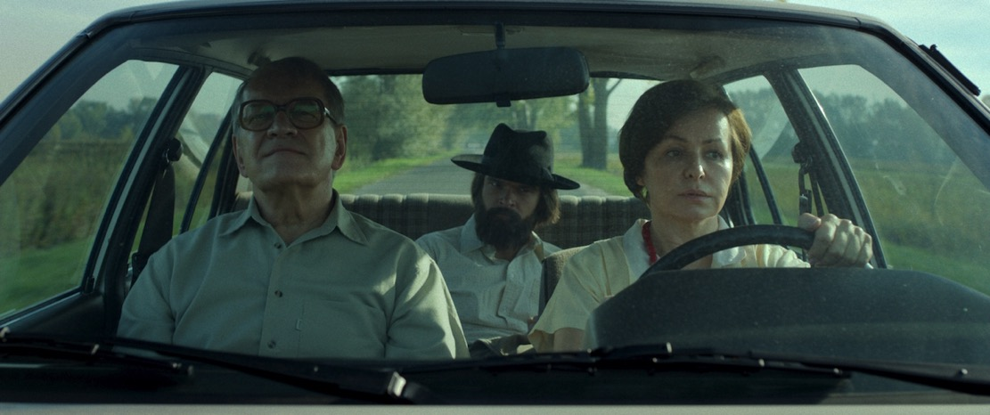

**Čtyři ceny Polské filmové akademie**

V domovském Polsku již film vidělo přes půl milionu diváků. Před týdnem také bodoval na předávání cen Polské filmové akademie, odkud si odnesl celkem čtyři ocenění – herecké trofeje pro představitele hlavních rolí Andrzeje Seweryna a Aleksandu Koniecznou, cenu za nejlepší scénář a ocenění „objev roku“ pro Jana P. Matuszyńského.

**Jan P. Matuszyński**

Dvaatřicetiletý Matuszyński vystudoval režii na rozhlasové a televizní fakultě Slezské Univerzity v Katovicích, kde působila i ikona polské kinematografie Krzysztof Kieślowski. Získal stipendia v programech Media   
a Creative Valley v polské televizi a se svými krátkými studentskými snímky sklidil úspěch na řadě festivalů. Za svůj krátký dokument 15 let mlčení byl oceněn na mezinárodním festivalu v Krakově, jeho celovečerní dokumentární debut Deep Love soutěžil na MFDF v Jihlavě. Poslední rodina je jeho celovečerním hraným debutem.

**Seznamy projekcí na MFF Febiofest:** <http://www.febiofest.cz/cs/filmy/posledni-rodina-670>

**Synopse:**

Malíř Zdzisław Beksiński tráví své dny mezi čtyřmi zdmi varšavského bytu, obklopen pouze svou rodinou*.* Navzdory socialistické šedi okolního prostředí je jeho vnitřní svět plný surreálních vizí, barev, vášně a perverzních fantazií. Píše se rok 1977 a život rodiny se točí kolem syna, neurotického Tomka, který se právě odstěhoval do protějšího domu. Neustálý boj s vnitřními démony mu znemožňuje normálně žít, noří se však do světa hudby a filmů a navzdory svému handicapu se stává průkopníkem západní popkultury v Polsku. Strhující filmovou kronikupodle neuvěřitelného skutečného příběhu prokleté rodiny slavného malíře natočil jako svůj režijní debut Jan P. Matuszyński. Do české distribuce jej vybrala stovka filmových fanoušků v rámci projektu Scope100.

**Mezinárodní trailer:** <https://youtu.be/XfFt9RfO9Bc>

**Kontakt pro novináře:** Kateřina Dvořáková, [katka@aerofilms.cz](mailto:katka@aerofilms.cz), +420 776 130 072, [www.aerofilms.cz](http://www.aerofilms.cz)

Fotografie v tiskové kvalitě a další materiály k filmu najdete na aero.capsa.cz (přístupové údaje na vyžádání).